Pressemitteilung

Hamburger Hafen: Ab November entlasten Umfuhren per Feederschiff die Straße
DAKOSY, DIHLA und Unifeeder ermöglichen gemeinsam ökologische Transporte
Hamburg, 17.10.2022 – Für Containerumfuhren zwischen den großen Terminals im Hamburger Hafen können ab dem 1.11.2022 gezielt Feederschiffe eingesetzt werden. Zu den angestrebten Zielen zählen die Entlastung der Hafeninfrastruktur durch weniger Lkw-Fahrten zwischen den Terminals, kürzere Wartezeiten an den Terminals und ein damit verbundener geringerer CO₂-Ausstoß. Den Weg dafür bereitet haben die dänische Reederei Unifeeder als Initiator, das Hamburger Softwarehaus DAKOSY und die DIHLA DAKOSY Interessengemeinschaft Hamburger Linienagenten (DIHLA). Gemeinsam haben sie einen digitalen Prozess geschaffen, der auch die zollrechtliche Behandlung abbildet.

Täglich finden im Hamburger Hafen im großen Stil Transhipment-Containerumfuhren per Lkw statt (Transhipment = Umschlag von Containern zwischen Großcontainerschiffen und Feederschiffen), die nicht am gleichen Terminal weiterverladen werden. Insgesamt zählte der Hafen Hamburg in 2021 etwa 3,3 Mio. TEU Transhipments-Umschläge, wobei nicht jeder Umschlag eine Umfuhr nach sich zieht. „Durch schiffsbezogene Umfuhren können jährlich mehrere tausend Container von der Straße geholt werden. Jeder Container, den wir über die Wasserstraße bewegen, bedeutet eine Einsparung an C0₂“, sensibilisiert DIHLA-Geschäftsführer Alexander Geisler.

Anwendungsfall: Unifeeder sieht Verlagerungschancen von 50 Prozent
„Für diese Containerumfuhren sehen wir ein hohes Verlagerungspotenzial von der Straße auf die Wasserstraße, indem wir unseren bestehenden Schiffsraum nutzen. Als größter Feedercarrier in Nordeuropa haben wir in Hamburg bis zu 85 Terminalanläufe pro Woche und damit ausreichend Kapazitäten, zusätzliche Container auch innerhalb des Hafens zu transportieren“, umreißt Florian Pein, Area Director West and Central Europe bei Unifeeder das Konzept. Der daraus entwickelte Service umfasst Containerumfuhren per Feederschiff zwischen den HHLA Terminals CTA, CTT und CTB sowie Eurogate und in Kürze auch dem Süd-West Terminal. Mittelfristig strebt Unifeeder an, auf diesem Weg 50 Prozent seiner Transhipment-Umfuhren vom Lkw auf Feedercarrier zu verlagern. Diese Alternative ist für Pein von besonderer Bedeutung, auch vor dem Hintergrund des Fachkräftemangels bei den Lkw-Fahrern. „Wir spüren die Auswirkungen der seit Jahren rückgängigen Nachwuchszahlen im Lkw-Fahrerbereich. Dies führt stetig zu erheblich fehlenden Umfuhrmöglichkeiten und langen Wartezeiten im Hamburger Hafen“, betont Pein.

Integration in das digitale Port Community System mit Live-Test
Die Voraussetzungen für den digitalen Prozess und die zollrechtliche Umsetzung der Feederumfuhren haben DAKOSY, DIHLA und Unifeeder gemeinsam geschaffen. Die Basis bildet das von DAKOSY betriebene Port Community System, in das ein neues Modul integriert wurde. „Die Anwendung ist auch für andere Feedercarrier interessant und kann von diesen an November genutzt werden“, betont DAKOSY-Projektleiter Franz Schwanke und kann weiter berichten: „Das Modul hat sich bereits im Live-Test bewährt. Während der dreimonatigen Pilotphase hat Unifeeder etwa 50 Container pro Monat umgefahren.“

Zollabwicklung integriert
Die Herausforderung des Projekts lag darin, die Voraussetzungen für die digitale zollrechtliche Behandlung von Umfuhren zu schaffen. „Normalerweise muss ein exportseitiges Zollverfahren abgeschlossen werden, sobald ein Container auf ein Feederschiff verladen wird. Unter Einbeziehung des Zolls haben wir jetzt eine Integrationsfunktion in der Importplattform IMP und der Exportplattform EMP geschaffen, mit der Umfuhren zollrechtlich sauber abgebildet werden können“, vertieft Schwanke.

Das Umfuhrmanifest als Schlüssel für den Zollprozess
In den Prozess wurde das sogenannte Umfuhrmanifest neu eingeführt. Mit diesem signalisiert der Feeder-Carrier per EDI-Schnittstelle oder über die IMP-Webanwendung, dass er eine Umfuhr per Feederschiff durchführen möchte. Daraufhin wird automatisiert ein Verwahrerwechsel ausgelöst und kein Ausfuhrprozess angestoßen. Mit dem Manifest werden zudem Start- und Zielterminal über die geplante Umfuhr informiert und im weiteren Verlauf mit Statusmeldungen versorgt. Auf diese Weise können die Terminals ihre internen Prozesse ebenfalls optimiert steuern.

DIHLA übernimmt Vorfinanzierung
Die Vorfinanzierung für die Realisierung der Feederumfuhren notwendigen digitalen Prozesse hat die DIHLA übernommen. Die Motivation verdeutlicht deren Geschäftsführer Alexander Geisler: „Für uns ist die schiffsbezogene Umfuhr im Hafen der richtige Weg. Die Hürden in der Praxis haben gezeigt, dass es dafür einen Bedarf gibt. Jetzt sind die Voraussetzungen für die digitale zollrechtliche Behandlung geschaffen. Damit ist der Weg frei, die Straßeninfrastruktur im Hafen zu entlasten und unter Berücksichtigung vorhandener Schiffskapazitäten und digitaler Infrastruktur umweltfreundlicher und damit zukunftsweisend unterwegs zu sein.“

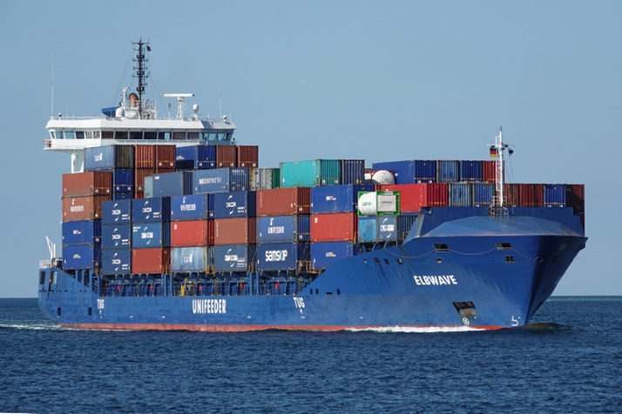

Bildunterschrift: Ab November entlasten Umfuhren per Feederschiff die Straßen im Hamburger Hafen. Fotonachweis: Unifeeder
Über die DAKOSY Datenkommunikationssystem AG
Als eines der führenden Softwarehäuser für die Logistik bietet DAKOSY seit nahezu 40 Jahren digitale Lösungen für die internationale Speditions- und Zollabwicklung sowie das Supply Chain Management an. Darüber hinaus betreibt DAKOSY das Port Community System (PCS) für den Hamburger Hafen und das Cargo Community System (FAIR@Link) für die Flughäfen Frankfurt und Hamburg. Alle in die Export- und Importprozesse involvierten Unternehmen und Behörden können durch die Nutzung der digitalen Plattformen ihre Transportprozesse schnell und automatisiert abwickeln.
Über Unifeeder
Seit 45 Jahren bietet Unifeeder Containerverkehre in Nordeuropa an und ist mit über 50 angelaufenen Häfen (kompletter Ostseeraum, England/Irland und Portugalservice) im heutigen Netzwerk seit Jahren führend. Größter Hub-Port in diesem Service ist Hamburg gefolgt von Rotterdam und Bremerhaven. Das Kerngeschäft besteht zum größten Teil aus Transhipments sowie den wachsenden hauseigenen Shortsea- und Tankbulk-Verkehren.

Ansprechpartner
Katrin Woywod, Pressesprecherin DAKOSY AG
Telefon: +49 (40) 37003320, E-Mail: woywod@dakosy.de

Florian Pein, Area Director West and Central Europe Unifeeder
Telefon: +49 (40) 808031-700, E-Mail: flp@unifeeder.com

Alexander Geisler, DIHLA-Geschäftsführer
Telefon: +49 (40) 32 60 82, E-Mail: alexander.geisler@dihla.de

